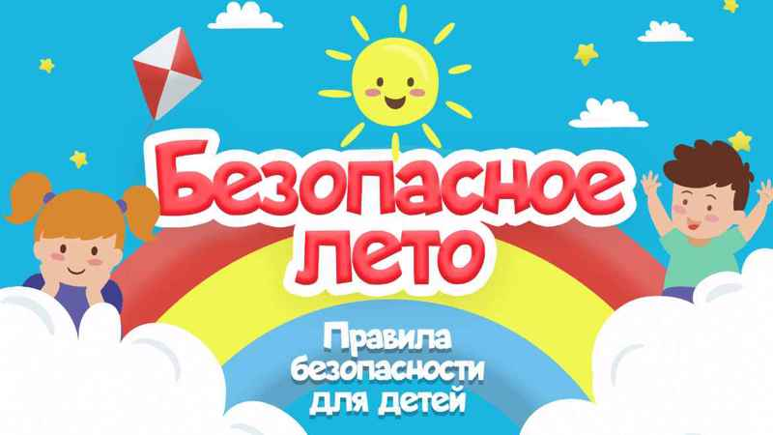

ВСЕРОССИЙСКАЯ АКЦИЯ «Мои безопасные каникулы»

В период с 30 мая по 6 июня 2025 года МЧС России, совместно с общественными организациями и  
органами государственной власти субъектов Российской Федерации, проводит комплекс мероприятий «Мои безопасные каникулы», направленных на профилактику безопасности подрастающего поколения в период летних каникул 2025 года.

С наступлением летних каникул у ребят появится много свободного времени. Именно в этот период взрослым необходимо уделять особое внимание вопросам детской безопасности и создать условия для комфортного и безопасного отдыха.  
Помочь в этом, педагогам и родителям, и призван проект «Мои безопасные каникулы».  
Уважаемые родители! Проводите с детьми как можно больше времени во время каникул, а если ребенок все-таки остается дома один, то постарайтесь максимально занять его чем-то увлекательным на время вашего отсутствия.

Во-первых, чтобы предотвратить опасную ситуацию, ребенок, оставшийся дома один, должен согласовывать свои действия с родителями по телефону.  
Во-вторых, нужно больше разговаривать со своими детьми, узнавать об их интересах и проблемах. Это поможет избежать проблем недопонимания, особенно, если ребенок подросткового возраста.  
В-третьих, ребенка нужно воспитывать своим примером – это самый тактичный и незаметный способ воспитания.

Мы призываем родителей быть внимательней к своим детям! Не отпускайте детей на улицу в темное время суток!  
Объясните своим детям, что гулять нужно на хорошо освещённых улицах, избегать пустырей или строительных площадок. Дети должны знать, что нельзя играть вблизи трансформаторных будок, в подвалах, прыгать по крышам гаражей, не забираться на крыши и чердаки жилых домов. Побеседуйте со своим ребенком и еще раз объясните ему правила безопасного поведения.

Уважаемые родители:  
• чаще напоминайте ребенку об опасности игры с огнем. Нужно стремиться к тому, чтобы ребенок осознал, что спички  
– не игрушка, а огонь – не забава, чтобы у него сложилось впечатление о пожаре, как о тяжелом бедствии для людей;  
• не оставляйте на виду спички, зажигалки;  
• научите детей правильно пользоваться бытовыми электро- и газоприборами;  
• расскажите им, как правильно действовать при экстремальной ситуации, ведь очень часто у ребенка срабатывает  
пассивно-оборонительная реакция и место того, чтобы убежать от огня, дети прячутся, забиваются в угол;  
• если ваш ребенок иногда остается дома один, то обязательно напишите на листке бумаги все необходимые телефоны  
экстренной помощи. Они всегда должны находиться на самом видном месте, и первой строкой должен быть написан  
телефон «01» и «112». Убедитесь, что ребенок знает свой адрес;  
• помните, что если пожар произойдет по причине детской шалости и причинит кому-либо ущерб, то родители несут за  
это ответственность в установленном законом порядке;  
• если же возникла необходимость оставить ребенка на время одного, прежде чем уйти, проверьте, спрятаны ли спички, выключен ли газ и электроприборы, погашен ли огонь в печке.  
• не разрешайте детям самостоятельно подходить к водоемам!  
Очень важно для взрослых – самим правильно вести себя во всех ситуациях, демонстрируя детям безопасный образ жизни!  
Напоминаем действия, которые должен знать любой ребенок, попавший в ситуацию, представляющую угрозу для его жизни и здоровья:  
• сохраняй спокойствие, паника – не помощник!  
• оповести о случившемся взрослого;  
• сообщи точный адрес или ориентировочное место своего нахождения, фамилию и номер своего телефона.

Прежде всего, именно вы в ответе за жизнь своего ребенка!